PhDr. Zdeněk Orlita, Ph.D., Muzeum Novojičínska v Novém Jičíně

***Říše prastará, mocná i zkrocená***   
*Les na Kravařsku mezi středověkem a industrializací*   
  
Mezioborový projekt zaměřený na environmentální dějiny regionu připravovali pracovníci Muzea Novojičínska od října roku 2015. Výstava byla vzájemným dialogem historika, zoologa, botanika a archeologa a provázela návštěvníka lesem na Kravařsku (panství Odry, Fulnek, Bílovec, Nový Jičín, Hranice) i jeho proměnami - a to od středověké kolonizace až po nástup   
industrializace během první poloviny 19. století. Širší laické i odborné veřejnosti muzejní projekt představuje jednotlivé etapy proměny lesa od středověku k industrializaci (koexistence lesa a okolích vesnic, proměny vztahu mezi člověkem a zvířaty).

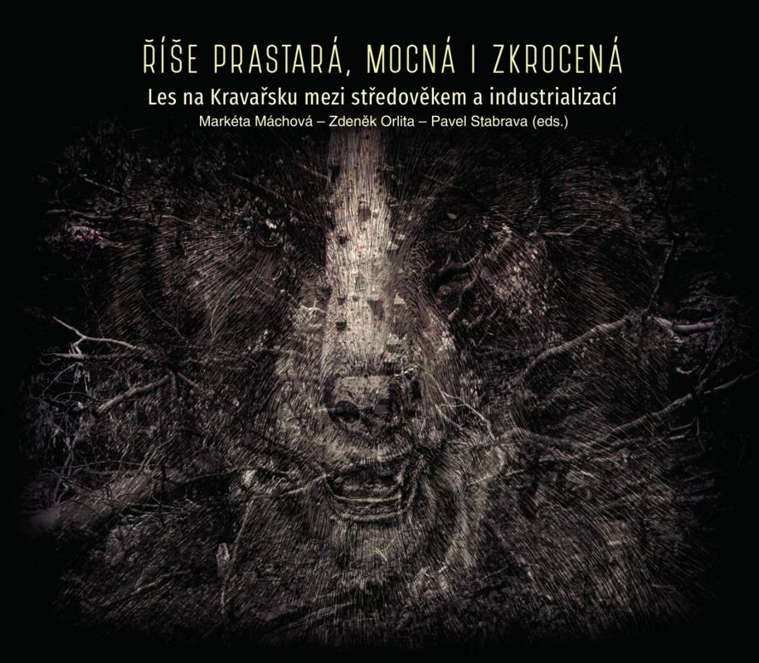

*Říše prastará, mocná i zkrocená : Les na Kravařsku mezi středověkem a industrializací* (doprovodná publikace k výstavě), Markéta Máchová, Zdeněk Orlita, Pavel Stabrava (eds.). Nový Jičín, Muzeum Novojičínska, 2017.

<https://www.muzeumnj.cz/zerotinsky-zamek-v-novem-jicine/aktualni-akce/rise-prastara-mocna-i-zkrocena.html>

<https://www.youtube.com/watch?v=O6ROe7Wh9dc>